|  |
| --- |
| **보도자료 – CMG제약**  **홍보본부 | 경기 성남시 분당구 판교로 335 | http://cmgpharma.co.kr** |

배포일 : 2024년 8월 28일

|  |
| --- |
| **CMG제약, 흡수율 높이고 기능성 더한 건기식 3종 출시**     * **루테인지아잔틴 미니, 하루 한 캡슐로 루테인지아잔틴 일일섭취량 충족** * **뷰티N 저분자 피쉬콜라겐, 300달톤 초저분자로 체내 흡수율 높여** * **활력N 블랙마카 아르기닌 맥스, 젤라틴화 공법으로 유효성분 농축** |

CMG제약(씨엠지제약, 058820, 대표 이주형)이 바쁜 일상으로 건강 관리에 소홀하기 쉬운 현대인들을 위한 건강기능식품을 출시했다.

CMG제약의 이번 신제품은 ▲루테인지아잔틴 미니 ▲뷰티N 저분자 피쉬콜라겐 ▲활력N 블랙마카 아르기닌 맥스 등 3종으로 구성됐다. 눈과 피부, 활력 증진 개선에 초점을 맞춘 제품으로, 현대인의 라이프스타일과 건강 요구를 반영한 맞춤형 솔루션을 제공한다.

‘루테인지아잔틴 미니’는 엄격한 품질관리를 거쳐 마리골드꽃에서 추출한 루테인지아잔틴 단일 주원료를 100% 담았다. 루테인지아잔틴만 함유해 다른 건강기능식품과 성분 중복 없이 섭취할 수 있다. 루테인지아잔틴의 1일 최대 섭취량인 20mg를 함유해 하루 한 캡슐만 섭취해도 눈 피로와 눈 노화를 집중적으로 관리할 수 있다.

캡슐을 섭취하거나 소화하기 어려운 이들을 고려한 것도 특징이다. 원료는 물론 캡슐도 100% 식물성 원료를 사용해 소화율과 체내 흡수율을 높였다. 캡슐 크기도 9.2mm의 초소형 사이즈로 목 넘김 부담 없이 복용할 수 있다.

‘뷰티N 저분자 피쉬콜라겐’은 피부 탄력과 보습에 도움을 주는 콜라겐을 담았다. 체내 흡수율이 뛰어난 300달톤(Da)의 초저분자 피쉬 어린 콜라겐 3000mg을 담았다. 또 콜라겐과 함께 피부 진피의 3대 요소인 엘라스틴과 히알루론산을 담아 피부 탄력 강화와 노화 방지에 기여할 수 있다.

피쉬콜라겐 특유의 비린 맛을 없애기 위해 오렌지 농축액과 자일리톨, 스테비아 등 천연 감미료를 사용했다. 상큼한 맛으로 섭취 거부감을 줄였다. 휴대가 편리한 스틱형 포장으로 언제 어디서나 간편히 섭취할 수 있다.

‘활력N 블랙마카 아르기닌 맥스’는 페루의 고산지대에서 자라는 ‘블랙마카’를 주원료로 한 피로 해소와 활력 증진을 위한 건강기능식품이다. 블랙마카는 ‘페루의 산삼’이라 불리는 식물로, 전세계 마카 생산량의 3%밖에 되지 않는 희귀 품종이다. 필수 아미노산과 철분, 칼슘, 아연 등 풍부한 영양소를 담은 것이 특징이다. 활력N 블랙마카 아르기닌 맥스는 이러한 블랙마카를 ‘젤라틴화 공법’으로 처리해 유효성분만 농축하고 흡수율을 높였다.

또 활력 증진에 도움을 줄 수 있는 L-아르기닌과 항산화 및 면역기능에 도움을 줄 수 있는 아연 등 부원료를 담아 시너지 효과를 고려했다.

신제품 3종은 CMG제약의 공식 온라인 판매처(https://smartstore.naver.com/cmgmall)를 비롯해 11번가, 쿠팡 등 주요 온라인 쇼핑몰에서 만나볼 수 있다.

**사진1. CMG제약 건강기능식품 3종**

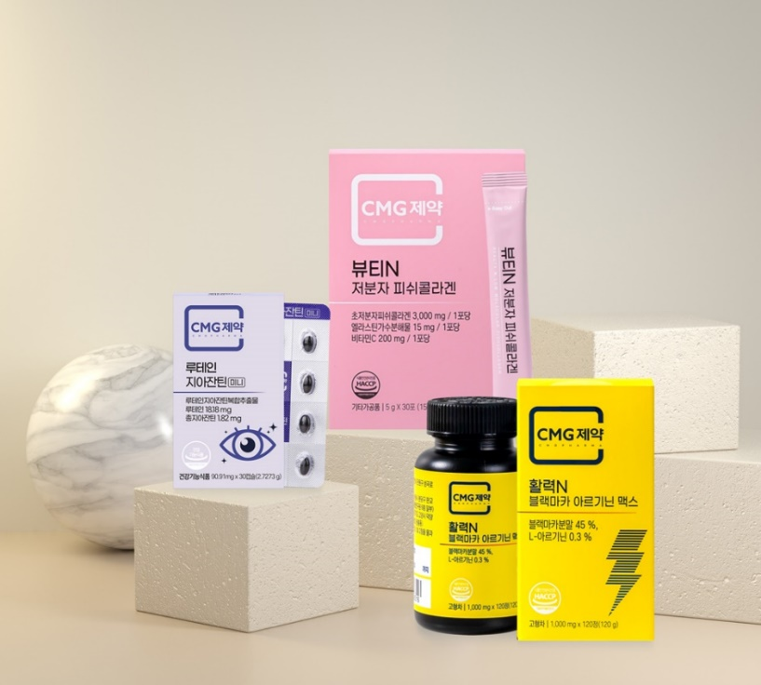

**사진2. 루테인지아잔틴 미니**

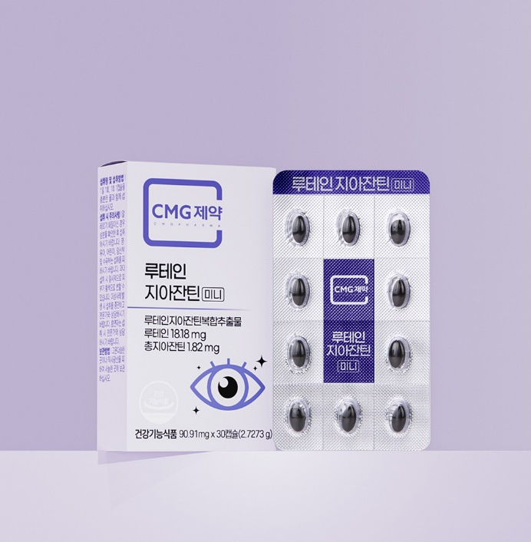

**사진3. 뷰티N 저분자 피쉬콜라겐**

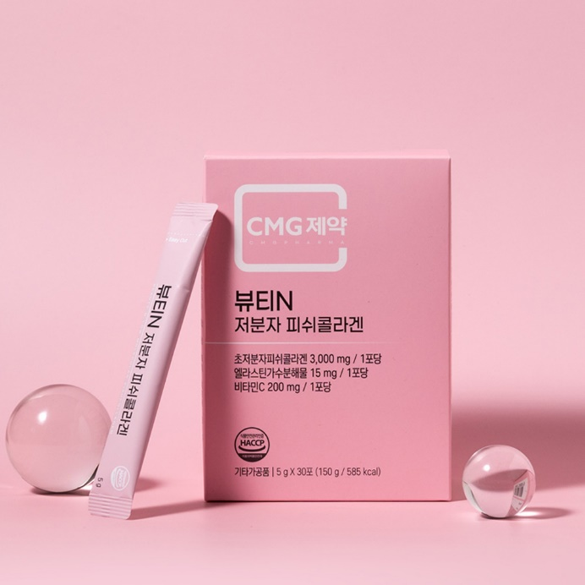

**사진4. 활력N 블랙마카 아르기닌 맥스**

